МІСЦЕВЕ САМОВРЯДУВАННЯ

ВИКОНАВЧИЙ КОМІТЕТ ПОКРОВСЬКОЇ МІСЬКОЇ РАДИ
ДНІПРОПЕТРОВСЬКОЇ ОБЛАСТІ

РІШЕННЯ

"28" вересня 2016 р. № 504

Про розподіл та попереднє визначення площ прибудинкових територій багатоквартирних будинків в частині кварталу, обмеженому вулицями Партизанська, Шатохіна, Центральна, Героїв України, для їх утримання, благоустрою та прибирання
___________________________________________

Розглянувши звернення ОСББ «Шатохіна 9» та ОСББ «Центральна перлина» щодо закріплення за багатоквартирними будинками № 9 по вул. Шатохіна та № 54 по вул. Центральна в м. Покров прибудинкової території, керуючись Порядком розподілу та попереднього визначення площ прибудинкових територій житлових будинків в м. Покров для утримання, благоустрою та прибирання, затвердженому рішенням міської ради від 31.05.2016 № 12, ст. 7 Закону України «Про особливості здійснення права власності у багатоквартирному будинку», ст. 26 Закону України «Про місцеве самоврядування в Україні», виконавчий комітет міської ради
В И Р І Ш И В:

1. Затвердити попередній розподіл та визначення площ прибудинкових територій житлових будинків в частині кварталу, обмеженому вулицями Центральна, Шатохіна, Партизанська, Героїв України міста Покров, для їх утримання, благоустрою та прибирання згідно додатку.

2. Об’єднанням співвласників багатоквартирних житлових будинків, управляючим компаніям, МКП «ЖЕО» керуватися в роботі по прибиранню та сезонному санітарному очищенню закріплених територій кварталу даним рішенням та схемою розподілу прибудинкових територій.

3. Контроль за виконанням цього рішення покласти на заступника міського голови Чистякова О. Г.

Міський голова О. М. Шаповал

Ломова З.П., 4-32-46

Додаток
до рішення виконкому
від 28.09.2016 р. № 504

Попередній розподіл та визначення площ прибудинкових територій житлових будинків в м. Покров для їх утримання, благоустрою та прибирання.

Частина кварталу, обмеженого вулицями

Партизанська, Шатохіна, Центральна, Героїв України,

Умовні позначення:

Sж/к.- загальна площа житлового кварталу;

Lж/к.- довжина житлового кварталу;

b ж.к. – ширина житлового кварталу;
k – загальна кількість квартир житлового кварталу;
kⁿ –кількість квартир в окремому житловому будинку;
Sзаб.б.ⁿ - площа забудови під будинком, будівлею або спорудою кварталу;
Sзаб. – загальна площа забудови під житловими будинками будівлями та спорудами;
Sпр. – загальна площа прибудинкової території;
Sпр.1кв. – площа прибудинкової території на одну квартиру;
Sпр.(n)ж/б – площа прибудинкової території, закріплена за кожним багатоквартирним житловим будинком (n-кількість квартир в будинку).

Розрахунок:

Sж/к. = Lж/к х b ж.к .= 20087 м²;

Sзаб. = Sзаб.б.¹ + Sзаб.б.²…+ Sзаб.б.ⁿ = 759+ 865+ 1801 + 867+ 966 = 5258 м²;

Sпр. = Sж/к.- Sзаб. = 20087– 5258 = 14829 м²;
- k = k¹ + k²…+ kⁿ = 60+68+117+64+70= 379 квартири;

Sпр.1кв. = Sпр./ k. = 14829/379= 39,13 м²;
- Sпр. (60)ж/б= Sпр.1кв. х k ⁿ= 39,13 х 60 = 2347 м².
- Sпр.(64)ж/б = Sпр.1кв. х kⁿ = 39,13 х 64= 2504 м²;
- Sпр.(68)ж/б = Sпр.1кв. х kⁿ = 39,13 х 68= 2661 м²;
- Sпр. (70)ж/б= Sпр.1кв. х k ⁿ= 39,13 х 70 = 2739 м².
- Sпр.(117)ж/б= Sпр.1кв. х k ⁿ= 39,13 х 117 = 4578 м².

№ п/п | Назва вулиці | № ж/б | Кільк-ть квартир в ж/б  kⁿ | Площа забудови Sзаб.б.ⁿ (м²) | Площа прибуд. територ Sпр.ж/б (м²)
1 | Шатохіна | 5 | 60 | 759 | 2347
2 | Шатохіна | 7 | 68 | 865 | 2661
3 | Шатохіна | 9 | 117 | 1801 | 4578
8 | Центральна | 54 | 64 | 867 | 2504
9 | Центральна | 54а | 70 | 966 | 2739
 | Всього |  | 379 | 5258 | 14829

Головний архітектор З. П. Ломова

Галанова, 4-32-46

СХЕМА

розподілу частини кварталу,

обмеженому вулицями

Центральна, Шатохіна, Партизанська, Героїв України,

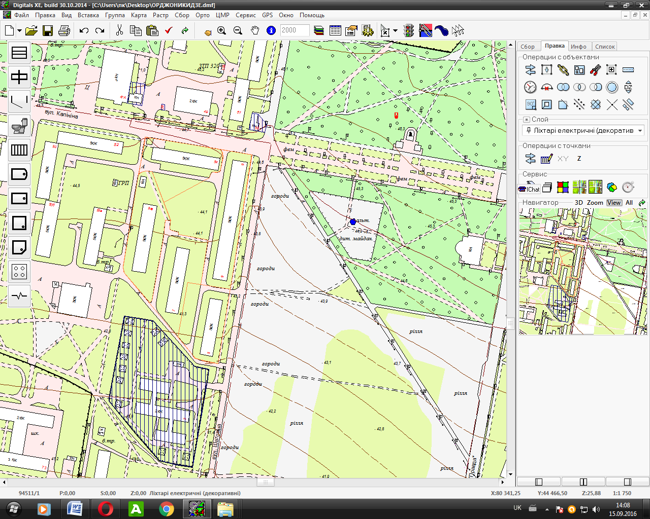

- умовні межі розподілу прибудинкової території;

Головний архітектор З. П. Ломова

Галанова, 4-32-46

